Пожар в Северном Бутово потушен

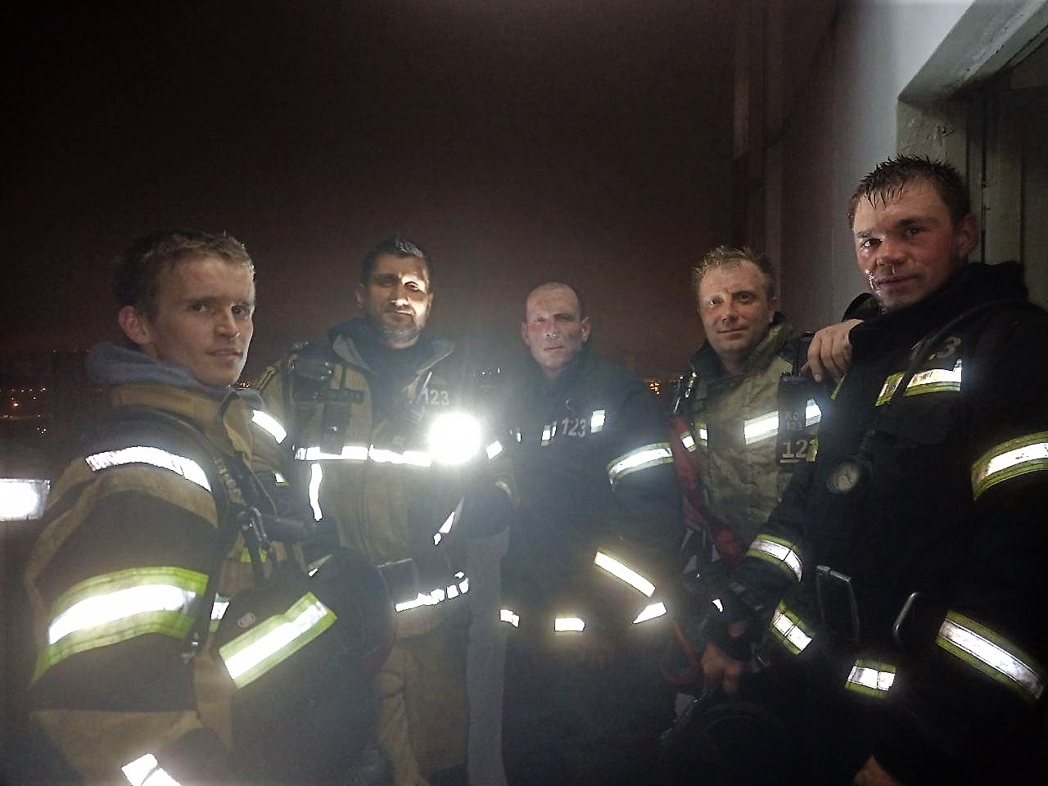

В 23 часа 19 минут, 25.09.2021 года произошел пожар в жилом доме по адресу: улица Знаменские Садки д. 1, к. 1. Происходило загорание личных вещей и мебели в однокомнатной квартире на 21 этаже, на общей площади 10 м. кв. К месту пожара был направлен караул 123 ПСЧ, под руководством Нурали Дадашева.
До прибытия пожарно-спасательных подразделений самостоятельно из подъезда дома эвакуировались 20 человек. С 22 этажа спасено 9 человек, с помощью самоспасателей «Феникс».
К тушению пожара привлекались 35 человек личного состава и 10 единиц техники. На пожаре пострадало 3 человека.

